上海市研究生论文"双盲"抽检系统使用说明
域名：http://lwms.seei.shec.edu.cn/

1. 登陆并选择相应的系统入口
请务必打开新的浏览器页面登录。登陆页面首页如下图，点击：“学生”进入下一级页面。
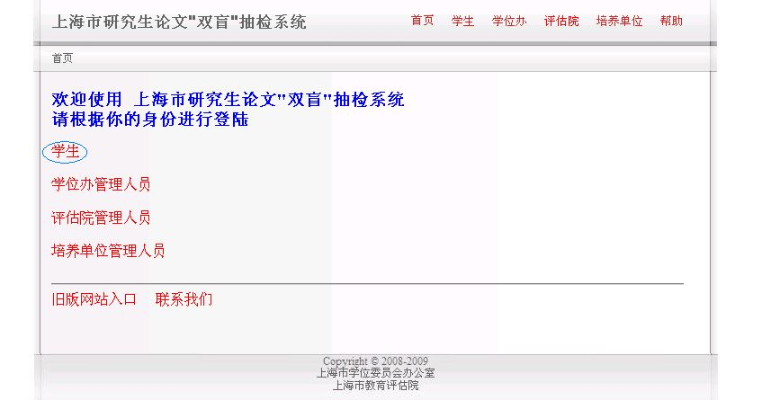

2.查看注意事项并点击进入抽检页面
如下图，请阅读“注意事项”，并点击“如果你没有参加过论文盲审抽查，请单击这里进入网站”，进入下一级页面。
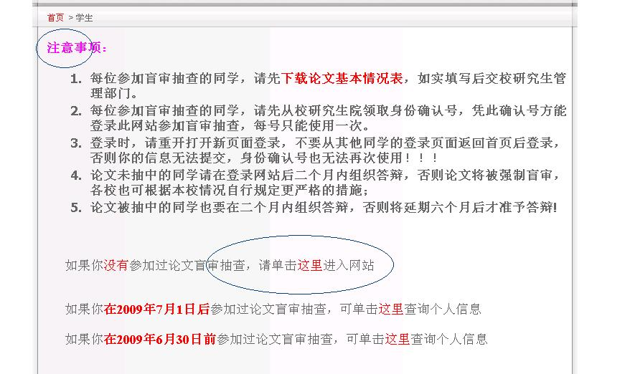

3.完成诚信承诺并验证盲检密码
如下图，请认真阅读并明确“个人承诺”，勾选“我已阅读个人承诺，并愿意遵守”前面的方框后，方可输入盲检密码。盲检密码共10位，全部由英文大写字母和阿拉伯数字组成。
点击“下一步”，进入下一级页面。
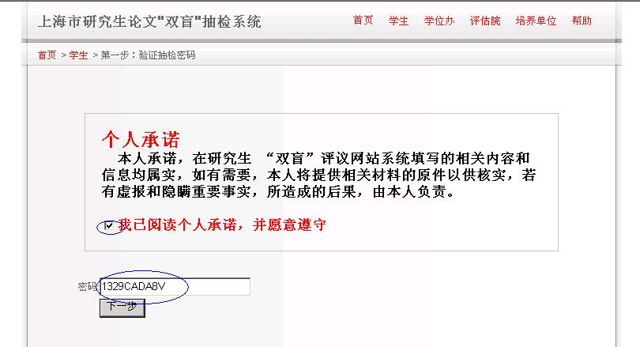

4.输入基本信息（图略）
逐条选择或录入个人及论文信息，点击“下一步”进入下一级页面。其中：
1）证件号码：请输入18位身份证号、军官证号或护照号
2）学位类别：只可选择“专业学位硕士”
3）一级学科和二级学科：即专业学位类别和专业学位领域，见《专业学位授予和人才培养目录》http://www.yjsy.ecnu.edu.cn/newsdetail.asp?id=2947
4）入学时间：请填写年月日共8位数字，中间没有任何符号
5）导师：请填写一位导师的姓名，职称不需填写
6）关键词：请填写3-5个，中间可以用空格、逗号或分号隔开
7）发表论文数：数字或汉字皆可
8）导师对论文的评价等第：请询导师
5.信息确认
如下图，浏览上述填写的信息，确定无误请点击“确认信息进行抽检”进入下一级页面，若需修改则点击“返回修改”，返回上一级页面修改信息后再次点击“下一步”进入本页面确认抽检。
工程硕士、工商管理硕士、艺术硕士等另需选择论文形式；论文形式不确定的，请咨询导师。
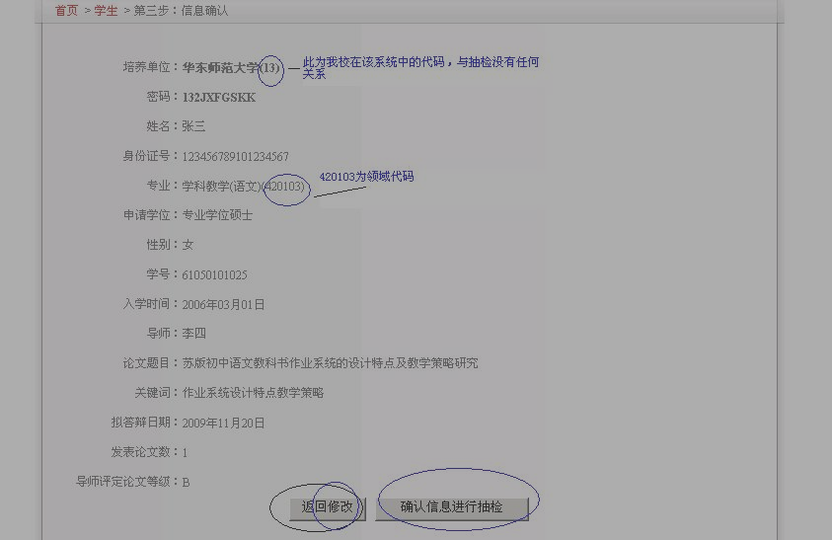

6.信息二次确认准备抽检
确认信息进入抽检后，进入页面如下图，系统将再次提醒抽检人遵守“个人承诺”，并再次确认信息正确无误可提交抽检。点击“是”进入下一级页面，点击“否”则返回上一级页面，可进行浏览或返回再上一级页面修改信息。
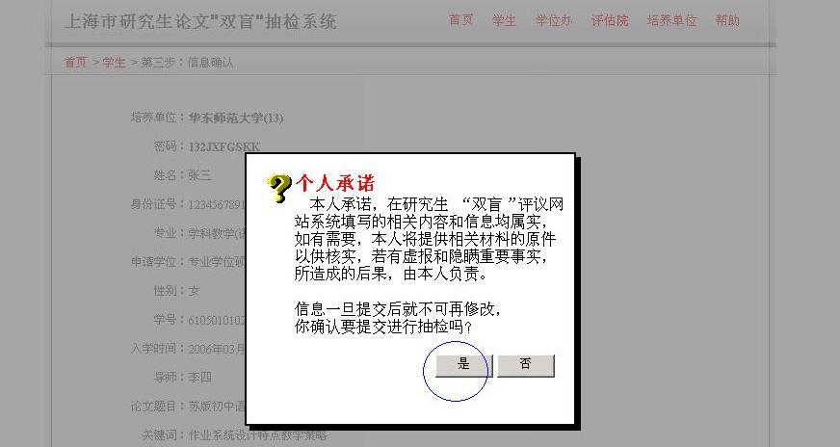

7.查看抽检结论和详情
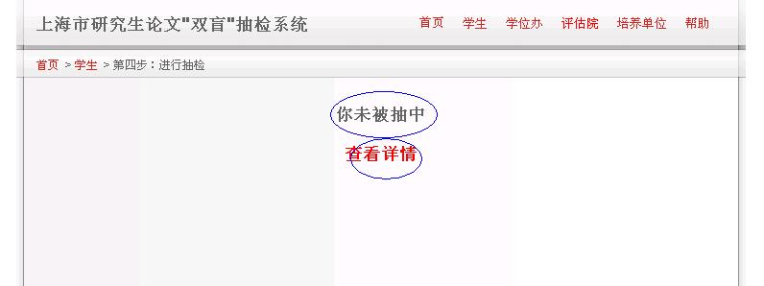
如图，显示抽检结论；点击“查看详情”可查看详细信息。

1）若没有抽中盲检，点击“查看详情”可进入新页面查看具体信息如下图；如发现下列信息填写错误，不必修改，不影响后续操作。
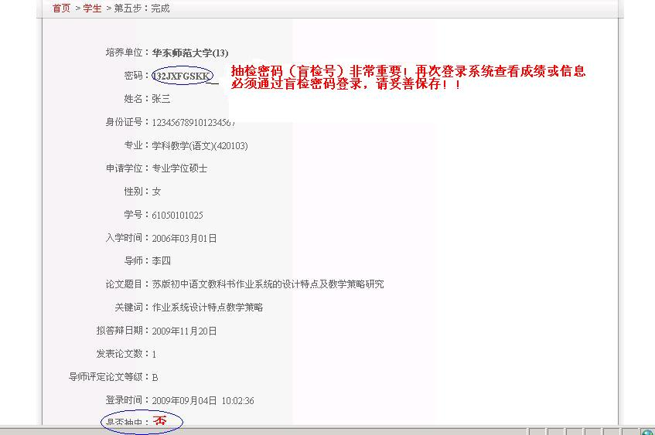

2）若抽中盲检，点击“查看详情”可进入新页面查看具体信息如下图。请务必妥善保存、记录盲检密码（盲检号）和论文编号；如发现下列信息填写错误，请邮件发送专业学位办陈佳，jchen@yjsy.ecnu.edu.cn，写明姓名、学号、填错信息、如何修改等。
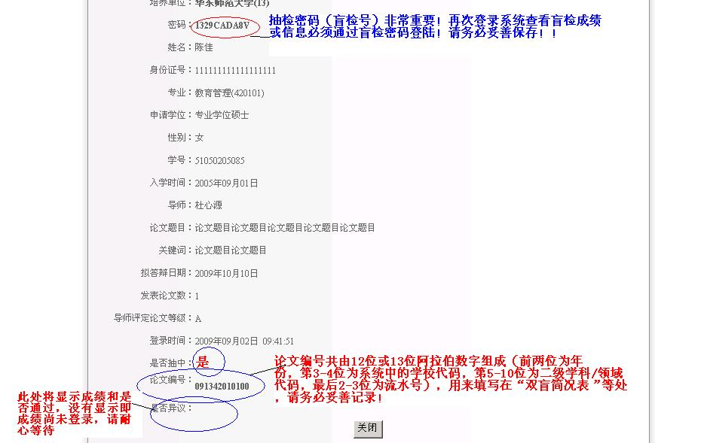

8.查看盲检成绩
抽中盲检后，从盲检论文送至专业学位办，至盲检成绩登陆至系统中，约需10-35天（主要视评审院系和评审专家的速度）。在此期间，申请人可登陆本系统，通过“学生”入口进入系统，点击“如果你在2009年7月1日后参加过论文盲审抽查，可单击这里查询个人信息”，输入盲检密码后，可查阅本人成绩如上图。若遗失盲检密码，可以点击“忘记密码”后，输入身份证号码和学号也可查阅成绩。也可登录学校的学位申请系统，查询成绩。
因从本系统中导出成绩再导入至学校的学位申请系统这一过程为手动操作，所以存在一定的时间延迟，故申请人可在本系统中第一时间查询到盲审成绩。

